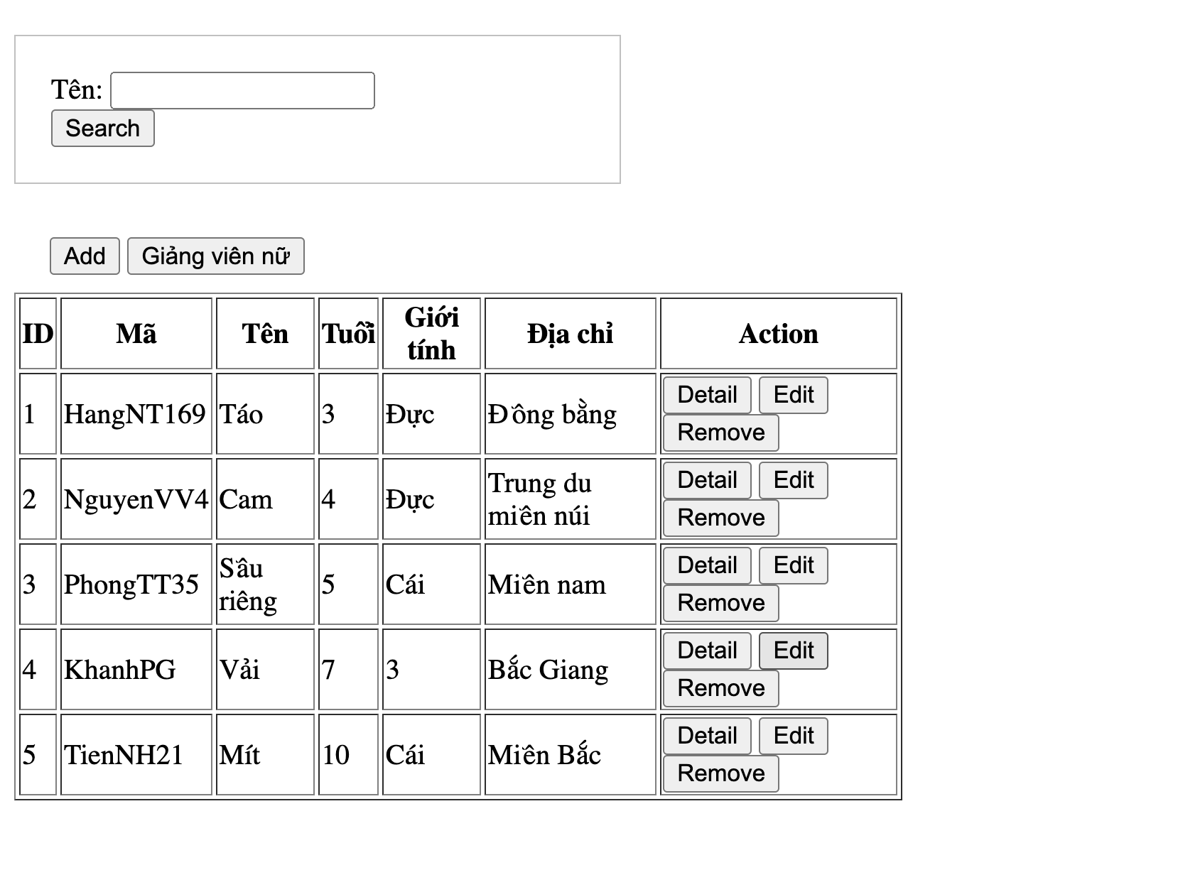

**Tao class GiangVien gồm các thuộc tính : id - String, ma-String, ten-String , tuoi-int, gioiTinh-boolean, diaChi- String, và các contructor, getter, setter**

Mở form: Load mặc định 5 phần tử lên table : **/giang-vien/hien-thi**

Khi ấn vào button search **/giang-vien/search** => Tìm thấy hiển thị dưới table

Khi ấn vào button Giảng Viên Nữ **/giang-vien/giang-vien-nu** => Hiển thị các giảng viên là nữ dưới table

Khi ấn vào button remove **/giang-vien/remove** => Xoá phần tử được chọn

Khi ấn vào button detail **/giang-vien/detail** => Mở trang mới hiện thị thông tin vừa chọn

Khi ấn vào button Edit **/giang-vien/view-update** => Mở trang mới và update ( **/giang-vien/update** )thông tin cần và quay lại trang chủ

Khi ấn vào button Add /giang-vien/view-add => Mở trang mới và add gv (/giang-vien/add) và quay lại trang chủ

Validate: - Khi ADD và Update

* Tất cả các ô không được để trống
* Tuổi phải là số nguyên dương và lớn hơn 20

=> Hiển thị message bên cạnh các ô input